

운영 매뉴얼

〈시스템명〉 운영 매뉴얼
〈고객사명〉 · 〈대상 서비스/장비〉

문서 번호 | 〈DOC-2026-001〉
버전 | 〈1.0〉
작성일 | 〈2026-01-01〉
작성 | 〈소속 / 이름〉
검토·승인 | 〈소속 / 이름〉
보안 등급 | 〈대외비〉

〈공급사명〉 · 〈부서〉 · 〈연락처〉

문서 정보
개정 이력
버전 | 일자 | 작성자 | 주요 변경 내용
1.0 | 〈2026-01-01〉 | 〈이름〉 | 최초 작성
배포 및 보관
배포 대상 | 〈고객사 운영팀 / 유지보수 담당〉
보관 위치 | 〈파일 서버 경로 또는 문서 시스템〉
적용 대상 | 〈시스템·장비 범위〉
문의 | 〈담당자 / 연락처 / 근무 시간〉
작성 안내 문단(IT-작성안내 스타일)은 작성이 끝나면 모두 지웁니다. 스타일 창에서 IT-작성안내 → ‘모든 인스턴스 선택’ 후 한 번에 삭제할 수 있습니다.
목차
문서를 열면 목차가 자동으로 갱신됩니다. 직접 갱신하려면 이 줄을 클릭하고 F9 → ‘모두 업데이트’.

문서 안내

적용 범위
이 문서는 〈시스템명〉의 일상 운영·정기 점검·1차 장애 대응 절차를 설명한다. 구축·설계 변경, 물리 작업은 포함하지 않는다.
대상 독자 | 〈고객사 운영 담당자〉 — 해당 시스템 계정과 기본 권한 보유
적용 범위 | 〈서비스/장비/구간〉
제외 범위 | 〈구성 변경, 증설, 하드웨어 교체 등〉
적용 버전 | 〈제품/OS 버전〉

이 문서를 읽는 방법
절차는 번호 순서대로 수행한다. 각 표기는 다음과 같은 뜻이다.
명령 — 그대로 입력한다
systemctl status <서비스명>
출력 — 화면에 나타나는 결과(필요한 부분만 발췌)
Active: active (running) since Mon 2026-01-01 09:00:00 KST
Main PID: 1234 (<서비스명>)
문장 안에서는 /etc/〈경로〉/〈파일〉처럼 코드 서식으로, 환경에 따라 바꿔 넣어야 하는 값은 <서비스명>처럼 표시한다. 화면 메뉴는 설정 › 네트워크 › 어댑터 형태로 적는다.
확인 판정 기준을 적는다. 이 상태가 되어야 다음 단계로 넘어간다.
주의 작업 전에 알고 있어야 하는 조건, 흔한 실수를 적는다.
경고 서비스 중단·데이터 손실처럼 되돌리기 어려운 위험을 적는다. 해당 단계 바로 앞에 둔다.
참고 몰라도 수행에는 지장이 없는 배경 설명을 적는다.

작업 전 준비
접속 방법 | 〈SSH / 콘솔 / 웹 UI 주소〉
계정·권한 | 〈계정 종류와 필요한 권한〉
접속 단말 | 〈운영 PC / 점프 서버〉
작업 시간 | 〈허용 시간대, 사전 공지 필요 여부〉
작업 시작 전 다음을 확인한다.
- 대상 장비·서비스 이름을 확인했다.
- 접속 계정으로 로그인할 수 있다.
- 작업 시간과 영향 범위를 관련자와 공유했다.
- 되돌리기(롤백) 방법을 확인했다.

시스템 개요

구성 요약
〈서비스 흐름을 2~3문장으로 요약한다. 사용자 요청이 어디를 거쳐 어디에서 처리되는지, 이중화 구간이 어디인지 정도면 충분하다.〉

그림 1 시스템 구성도
구성도는 ‘03_인프라_시각요소.pptx’의 구성도 슬라이드를 복사해 여기에 붙여넣는다. 붙여넣기 옵션에서 ‘원본 서식 유지’를 고르면 도형 상태로 들어와 나중에 수정할 수 있다.

구성 요소
구성 요소 목록
구분 | 호스트명 | IP / 주소 | 역할 | 비고
〈웹〉 | 〈web-01〉 | 〈10.0.0.11〉 | 〈사용자 요청 처리〉 | 〈이중화〉
〈WAS〉 | 〈was-01〉 | 〈10.0.0.21〉 | 〈업무 로직〉
〈DB〉 | 〈db-01〉 | 〈10.0.0.31〉 | 〈데이터 저장〉 | 〈주/대기〉

서비스와 포트
서비스 | 포트 | 구동 방식 | 자동 시작 | 확인 명령
〈서비스명〉 | 〈443〉 | 〈systemd〉 | 〈사용〉 | systemctl status <서비스명>
〈서비스명〉 | 〈8080〉 | 〈systemd〉 | 〈사용〉 | systemctl status <서비스명>

일상 운영

서비스 상태 확인
업무 시작 시각과 장애 접수 시 가장 먼저 수행한다. 소요 시간 2분 이내.
      - 〈점프 서버〉에 접속한 뒤 대상 서버로 이동한다.
ssh <계정>@<호스트 또는 IP>
      - 서비스 상태를 확인한다.
systemctl status <서비스명>
확인 Active 항목이 active (running) 이면 정상이다. failed 또는 inactive 이면 5.2 증상별 조치로 이동한다.
      - 응답을 확인한다.
curl -I http://<서비스 주소>/<상태 확인 경로>
HTTP/1.1 200 OK

로그 확인
오류 신고가 들어왔을 때 원인 구간을 좁히기 위해 수행한다.
      - 최근 오류 로그를 확인한다.
최근 200줄에서 ERROR 또는 WARN을 찾는다.
tail -n 200 /var/log/<서비스명>/error.log
      - 관리 화면에서 오류 건수를 확인한다.
브라우저에서 모니터링 › 대시보드 › 오류 현황을 연다.
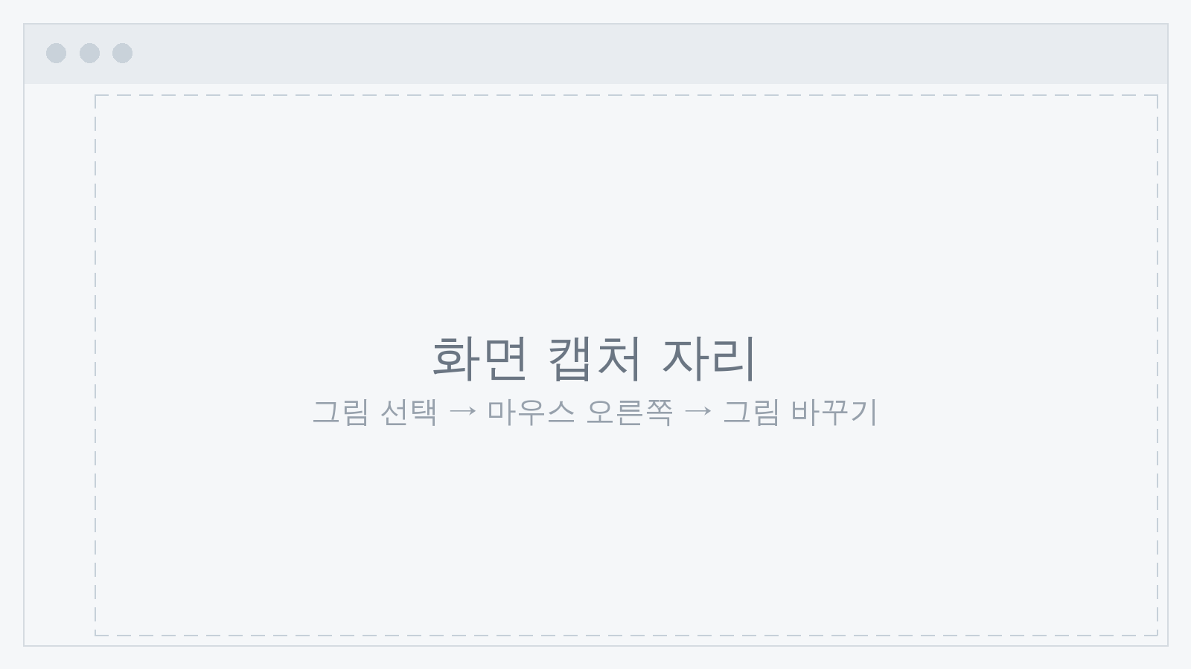
그림 1 관리 화면 오류 현황
① 기간을 ‘최근 24시간’으로 바꾼다.
② 오류 건수가 평소보다 많은 구간을 확인한다.
③ 해당 구간을 눌러 상세 목록을 연다.
참고 화면 구성은 제품 버전에 따라 다를 수 있다. 메뉴 이름이 다르면 〈담당자〉에게 확인한다.

서비스 재시작
아래는 상세하게 적어야 하는 작업의 예시 구성이다. 실제 절차·명령·판정 기준은 운영 환경에서 확인한 내용으로 교체한다.
목적 | 〈설정 반영 또는 응답 지연 해소〉
실행 위치 | 〈web-01 서버 / SSH〉
필요 권한 | 〈sudo 권한 계정〉
사전 조건 | 〈작업 공지 완료, 설정 파일 백업 완료〉
예상 소요 | 〈5분〉
서비스 영향 | 〈재시작 중 약 5초 요청 실패〉
되돌리기 | 〈아래 ‘롤백 절차’ 수행〉
경고 재시작 중에는 진행 중이던 요청이 실패한다. 업무 시간에는 수행하지 않는다.
      - 설정 파일을 백업한다.
cp /etc/<서비스명>/<설정파일> /etc/<서비스명>/<설정파일>.$(date +%Y%m%d)
      - 설정 문법을 검사한다.
<서비스명> -t
syntax is ok
configuration file test is successful
주의 문법 오류가 있으면 재시작하지 말고 설정을 먼저 수정한다. 오류 상태로 재시작하면 서비스가 기동되지 않는다.
      - 서비스를 재시작한다.
sudo systemctl restart <서비스명>
      - 상태와 응답을 확인한다.
systemctl status <서비스명>
curl -I http://<서비스 주소>/<상태 확인 경로>
확인 상태가 active (running) 이고 응답이 200 OK 이면 작업 완료로 판정한다.
      - 결과에 따라 다음과 같이 처리한다.
상황 | 조치
정상 기동 | 작업 기록을 남기고 종료한다.
기동 실패 | 아래 ‘롤백 절차’를 수행한 뒤 〈담당자〉에게 알린다.
기동됐으나 응답 없음 | 5.2 증상별 조치의 ‘응답 없음’ 항목을 확인한다.

롤백 절차
      - 백업한 설정 파일을 되돌린다.
cp /etc/<서비스명>/<설정파일>.<백업일자> /etc/<서비스명>/<설정파일>
      - 서비스를 다시 시작하고 상태를 확인한다.
sudo systemctl restart <서비스명>
systemctl status <서비스명>
확인 이전 상태로 돌아왔는지 확인한 뒤, 작업 내용과 원인을 기록한다.

정기 점검

점검 항목
정기 점검 항목
주기 | 점검 항목 | 확인 방법 | 정상 기준
매일 | 〈서비스 기동 상태〉 | systemctl status <서비스명> | 〈active (running)〉
매일 | 〈디스크 사용률〉 | df -h | 〈80% 미만〉
매주 | 〈백업 성공 여부〉 | 〈백업 관리 화면〉 | 〈최근 7일 모두 성공〉
매월 | 〈로그 보관 용량〉 | du -sh /var/log/<서비스명> | 〈기준 용량 이내〉

점검 결과 기록
점검 결과는 ‘04_운영문서_표모음.xlsx’의 〈점검 체크리스트〉 시트에 기록한다. 기준을 벗어난 항목은 조치 내용과 담당자를 함께 남긴다.
주의 기준을 벗어났는데 즉시 조치가 어려우면, 다음 점검 전까지의 임시 조치와 재발 방지 계획을 반드시 기록한다.

장애 대응

초기 확인 순서
장애를 인지하면 원인 분석보다 먼저 현재 상태와 영향 범위를 확인한다.
- 언제부터, 어떤 증상이 발생했는지 확인한다.
- 영향 범위(전체 / 일부 사용자 / 특정 기능)를 확인한다.
- 3.1 서비스 상태 확인을 수행한다.
- 최근 변경 작업이 있었는지 확인한다.
- 5.3 기준에 해당하면 즉시 알린다.

증상별 조치
증상별 1차 조치
증상 | 먼저 확인할 것 | 1차 조치 | 그래도 안 되면
〈접속 불가〉 | 〈서비스 상태, 포트 응답〉 | 〈3.3 서비스 재시작〉 | 〈담당자 연락〉
〈응답 지연〉 | 〈CPU·메모리, 연결 수〉 | 〈원인 프로세스 확인〉 | 〈담당자 연락〉
〈일부 기능 오류〉 | 〈오류 로그, 최근 변경〉 | 〈해당 기능 재시도〉 | 〈담당자 연락〉
경고 원인이 확인되지 않은 상태에서 데이터 삭제·초기화·설정 일괄 변경은 하지 않는다.

에스컬레이션
다음 중 하나에 해당하면 즉시 알린다.
- 〈15분 이상 서비스 전체 중단〉
- 〈데이터 손실 또는 손상 가능성〉
- 〈1차 조치로 복구되지 않음〉
에스컬레이션 연락 체계
단계 | 대상 | 연락처 | 연락 기준
1차 | 〈운영 담당자〉 | 〈연락처〉 | 〈장애 인지 즉시〉
2차 | 〈유지보수 담당〉 | 〈연락처〉 | 〈1차 조치 실패 시〉
3차 | 〈책임자〉 | 〈연락처〉 | 〈30분 이상 미복구〉

부록 A. 용어
용어 | 뜻
〈용어〉 | 〈문서에서 쓰는 의미. 고객사 내부 용어나 약어 위주로 적는다.〉

부록 B. 인수인계 확인 목록
- 계정·권한 인계 완료
- 접속 정보와 보관 위치 공유 완료
- 정기 점검 항목·주기 설명 완료
- 장애 연락 체계 공유 완료
- 미결 사항과 후속 작업 전달 완료

